INDICAÇÃO Nº______________ DE 2026.

Sugere ao Poder Executivo Municipal, por meio do órgão competente, que seja realizada obras para adequação da rampa de acessibilidade na calçada da via Avenida Ernani do Amaral Peixoto, nº 347, Centro, Niterói.

Indico à Mesa na forma regimental, ouvido o Douto Plenário, que seja enviado ofício ao Exmo. Sr. Prefeito Municipal Rodrigo Neves, solicitando ao órgão competente a realização de obras para adequação da rampa de acessibilidade localizada na calçada da via Avenida Ernani do Amaral Peixoto, nº 347, Centro, Niterói.

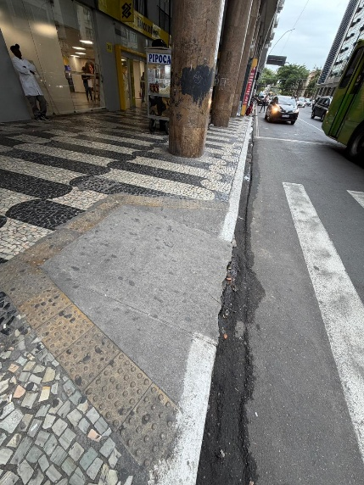
Justificativa
A presente indicação tem como objetivo garantir condições adequadas de acessibilidade e segurança aos pedestres que circulam pela região central da cidade, especialmente pessoas com deficiência, idosos e pessoas com mobilidade reduzida. Conforme verificado no local, a rampa existente apresenta desnível acentuado em relação à via, além de uma transição inadequada entre a calçada e o leito carroçável, com acabamento irregular e deteriorado, o que dificulta o acesso e configura risco iminente de quedas e acidentes. Trata-se de um ponto de grande circulação de pessoas, onde a precariedade da estrutura compromete a mobilidade urbana e a autonomia dos usuários, estando em desacordo com as normas técnicas de acessibilidade. Dessa forma, faz-se necessária a intervenção do Poder Executivo para a readequação da rampa, garantindo nivelamento adequado, transição suave e condições seguras de utilização, promovendo inclusão, segurança e dignidade à população.
Niterói, 11 de maio de 2026.

Fernanda Louback
Vereadora

